ПАМЯТКА
по предоставлению в электронном виде государственной услуги «ПРИНЯТИЕ РЕШЕНИЙ О ПРЕДВАРИТЕЛЬНОМ СОГЛАСОВАНИИ ПРЕДОСТАВЛЕНИЯ ЗЕМЕЛЬНЫХ УЧАСТКОВ, НАХОДЯЩИХСЯ В СОБСТВЕННОСТИ ВОРОНЕЖСКОЙ ОБЛАСТИ, А ТАКЖЕ ЗЕМЕЛЬНЫХ УЧАСТКОВ, РАСПОЛОЖЕННЫХ НА ТЕРРИТОРИИ ГОРОДСКОГО ОКРУГА ГОРОД ВОРОНЕЖ, ГОСУДАРСТВЕННАЯ СОБСТВЕННОСТЬ НА КОТОРЫЕ НЕ РАЗГРАНИЧЕНА»
- Войдите на сайт «Портал Воронежской области» https://www.govvrn.ru/

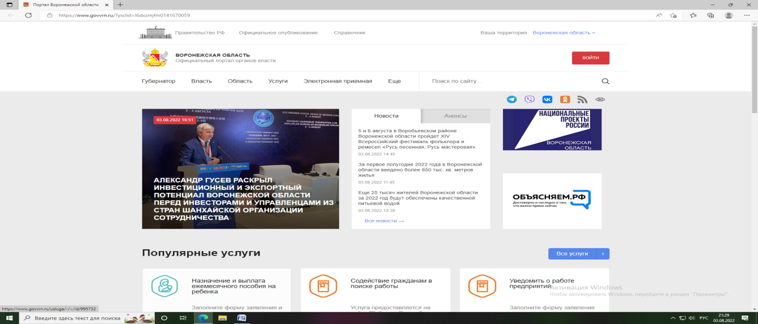

- Выберите раздел «Услуги»
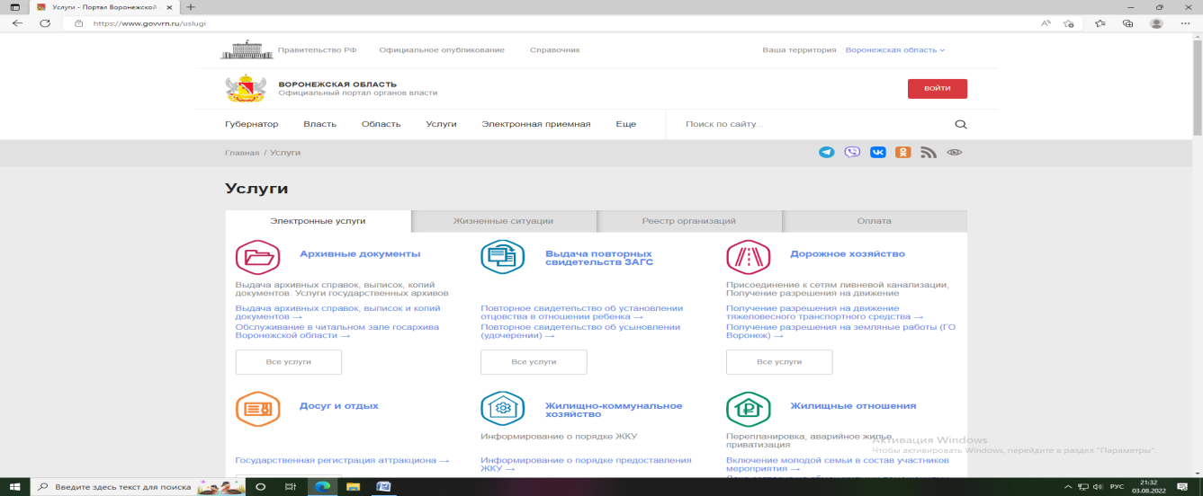
- В разделе «Услуги» выберите категорию «Земельные отношения»
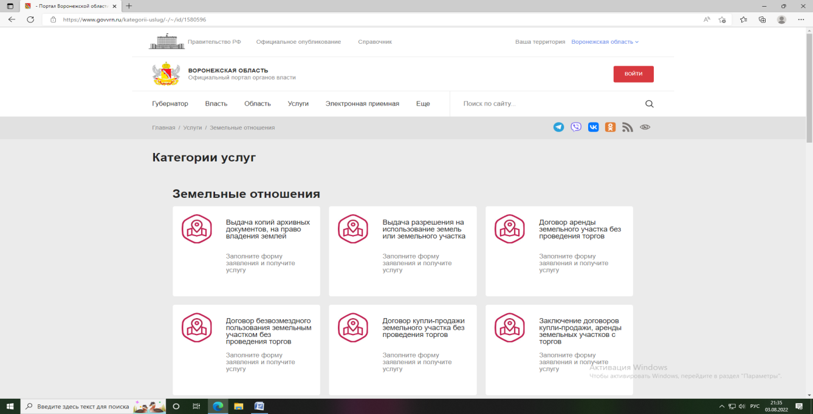

- В открывшейся категории «Земельные отношения» выберите услугу
«Принятие решений о предварительном согласовании предоставления земельных участков, находящихся в собственности воронежской области, а также земельных участков, расположенных на территории городского округа город воронеж, государственная собственность на которые не разграничена »

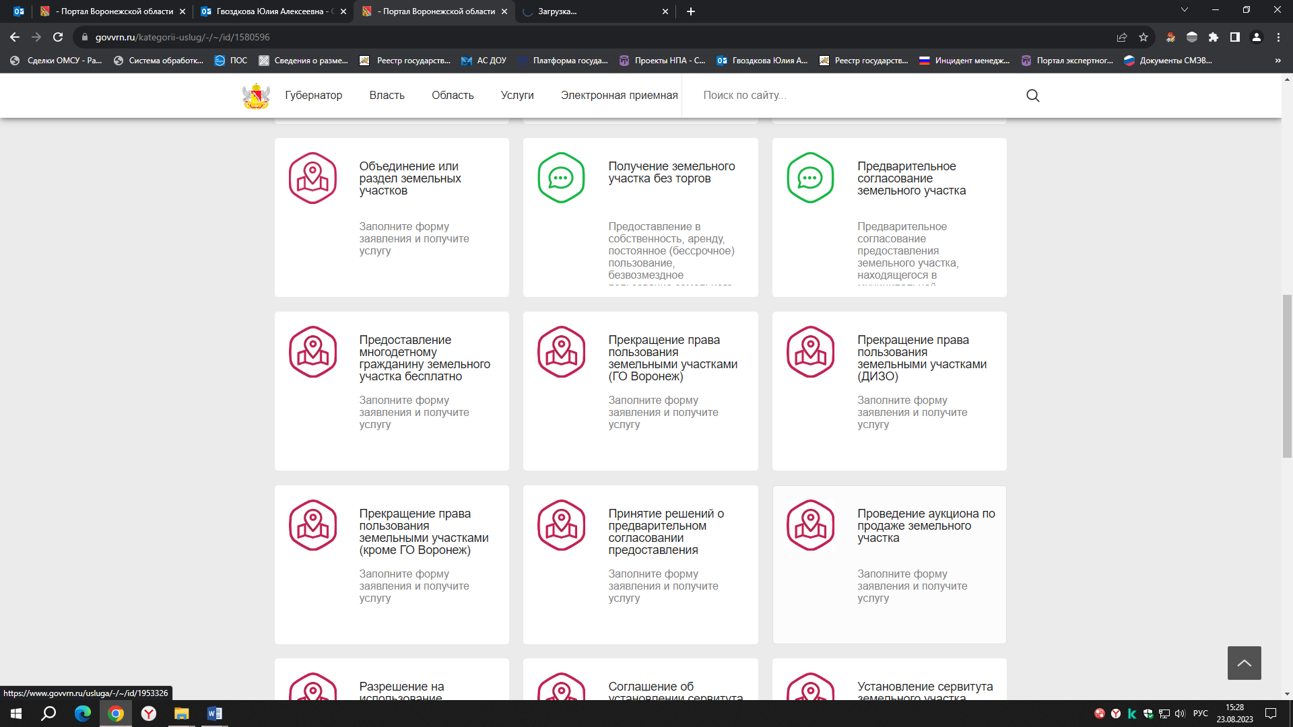

- В услуге выберите тип получения услуги «Электронная услуга», затем нажмите кнопку «Получить Услугу»
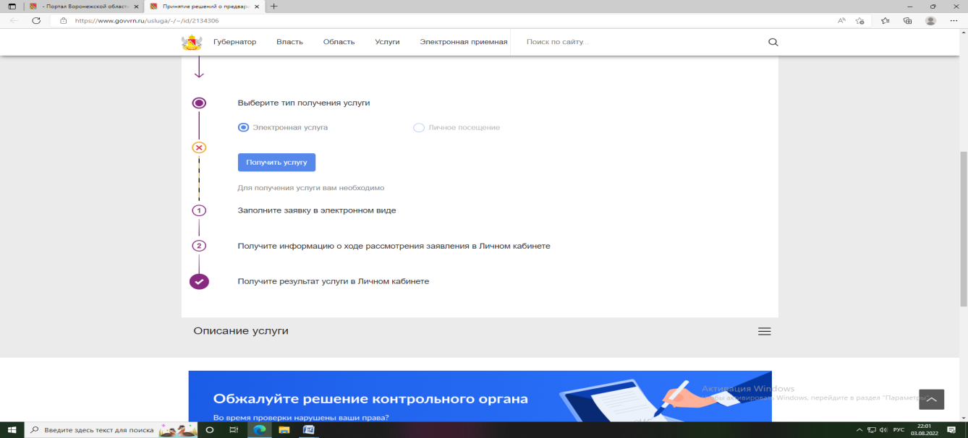

- Авторизуйтесь на портале для получения услуги. Введите логин и пароль от личного кабинета на портале «Госуслуги».

- В открывшемся окне необходимо заполнить все поля, обозначенные знаком ( *)
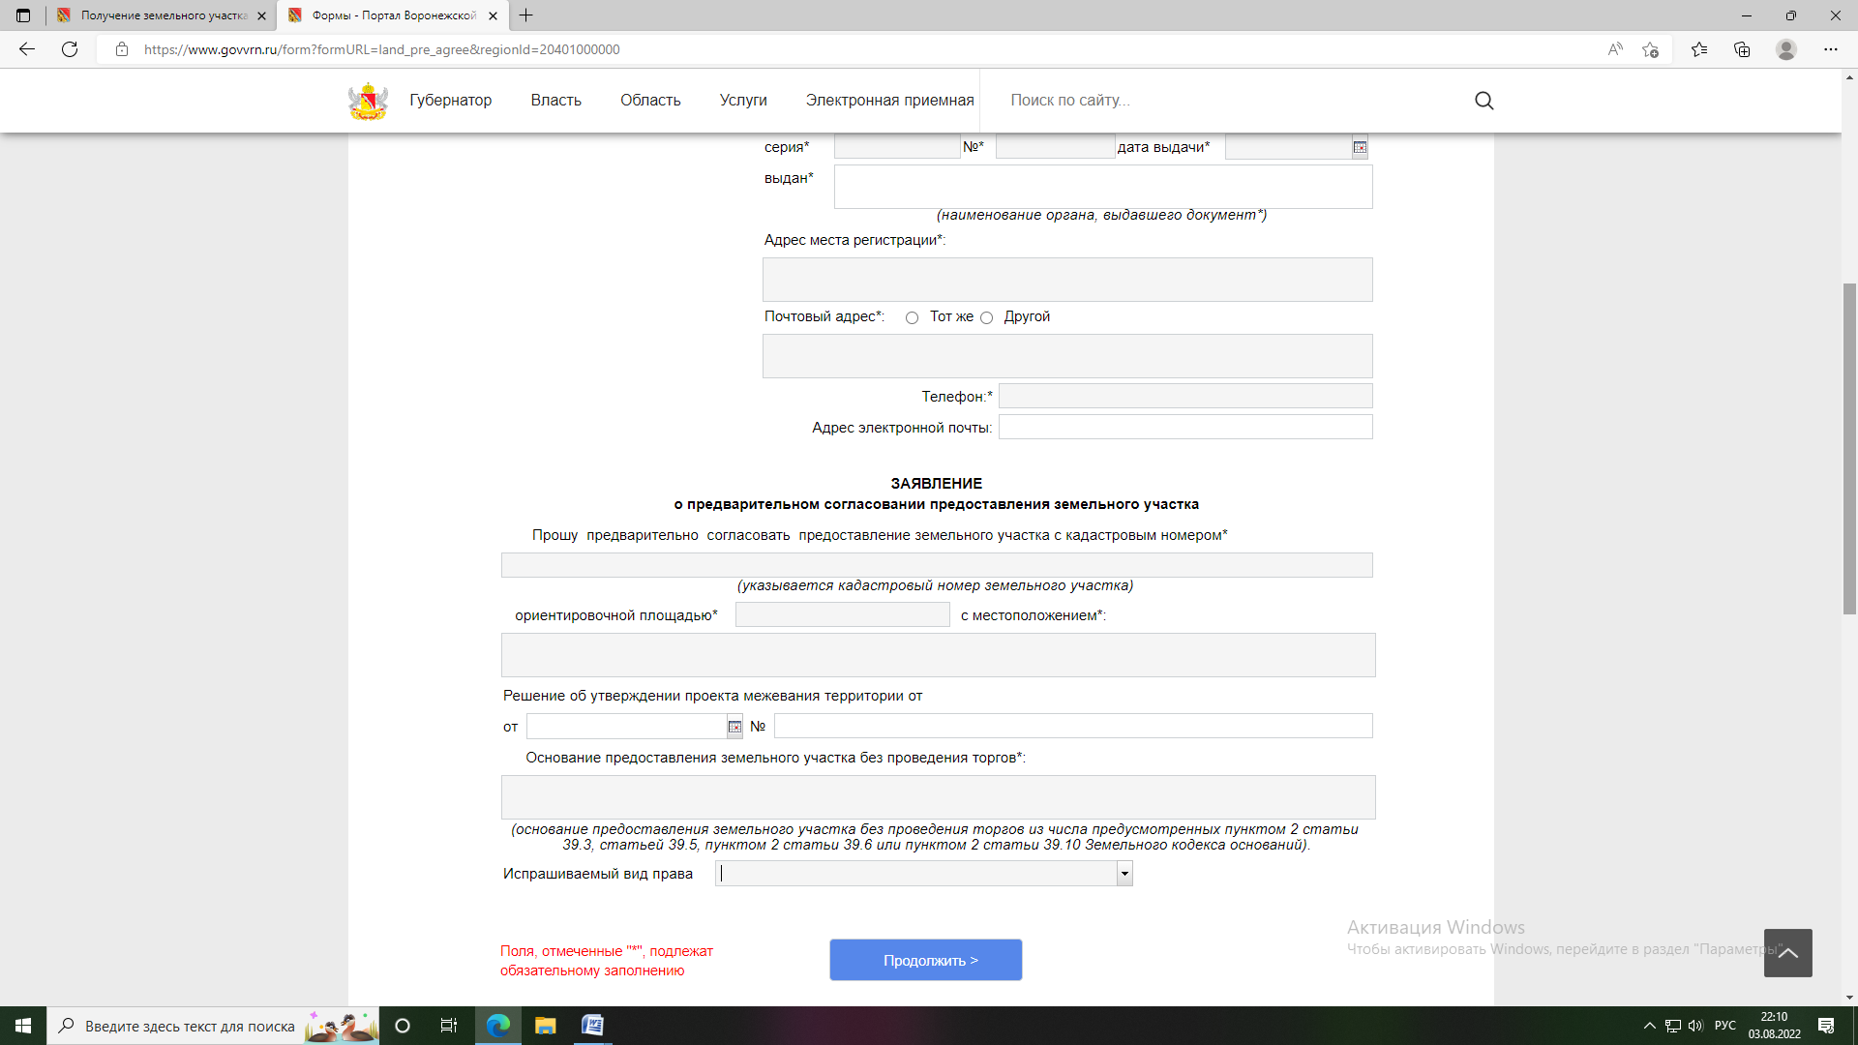
Необходимо прикрепить скриншоты необходимых документов в требуемом формате.

- Нажмите кнопку «Отправить»

9. Спасибо! Ожидайте оповещение о результате в личном кабинете.

